**flyCAN 接入手册**

目录

一、简介 1

二、flyCAN接入 1

1.点对点实时交互业务接入 1

2推流与拉流业务接入 4

附录：获取客户端的公网IP方法 5

## 一、简介

flyCAN是开放式组网，为第三方提供基于RTP、UDP 或TCP的智能加速传输服务。在flyCAN的接入，提供了RTP、UDP协议或TCP协议的接入；flyCAN的内部传输，根据用户的源方与目的方 的公网IP地址信息，计算最佳传输路由。在业务传输过程中，会根据传输路径的网络状态变化，动态切换传输路径。

具体分几种业务场景分别介绍接入步骤。

## 二、flyCAN接入

### 1.点对点实时交互业务接入

#### a.接入示意图



说明：

1）flyCAN提供REST API给用户调用，用户提供传输方的源（SRC）与目的（DST）的公网IP；

2）flyCAN根据传输方的源与目的公网IP，计算最佳传输路由，返回给业务服务器；

3）业务服务器下发源与目的的接入点IP与端口,

4）源或目的方使用flyCAN分配的接入点IP建立会话连接；

#### b.具体接入步骤

接入REST API参考，其中文档中用户信息参数（账户Id（sid）、账户授权令牌（token）、appId）获取方式如下：

I.访问[用户开放平台](http://www.flypaas.com/login)注册账号并登录平台。

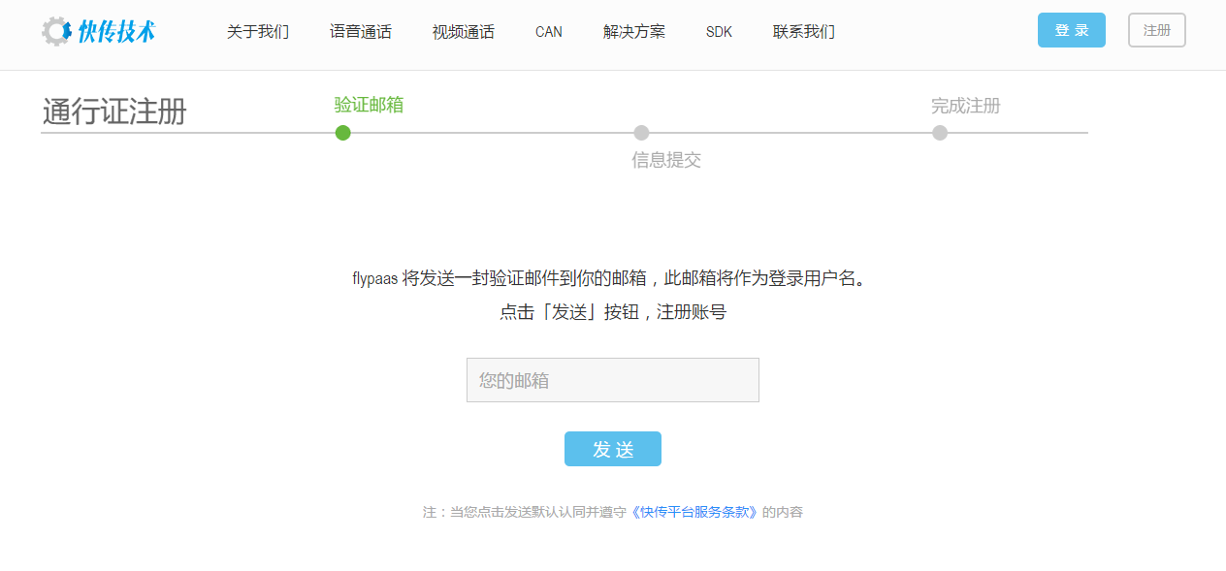

II.登陆后主页面即可获取账户Id（sid）、账户授权令牌（token）

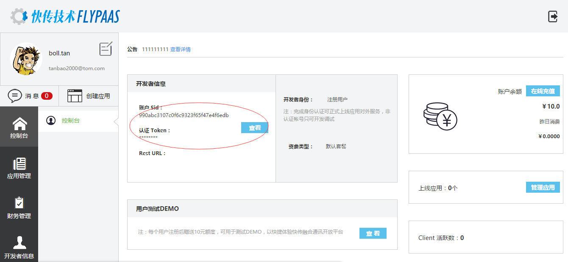

III.创建app，获取appId

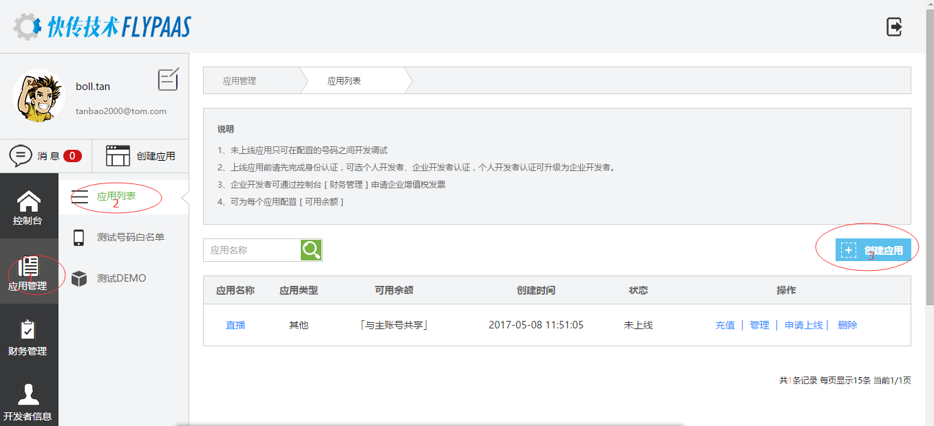

创建APP完成，在应用列表里点击“管理”获取appId

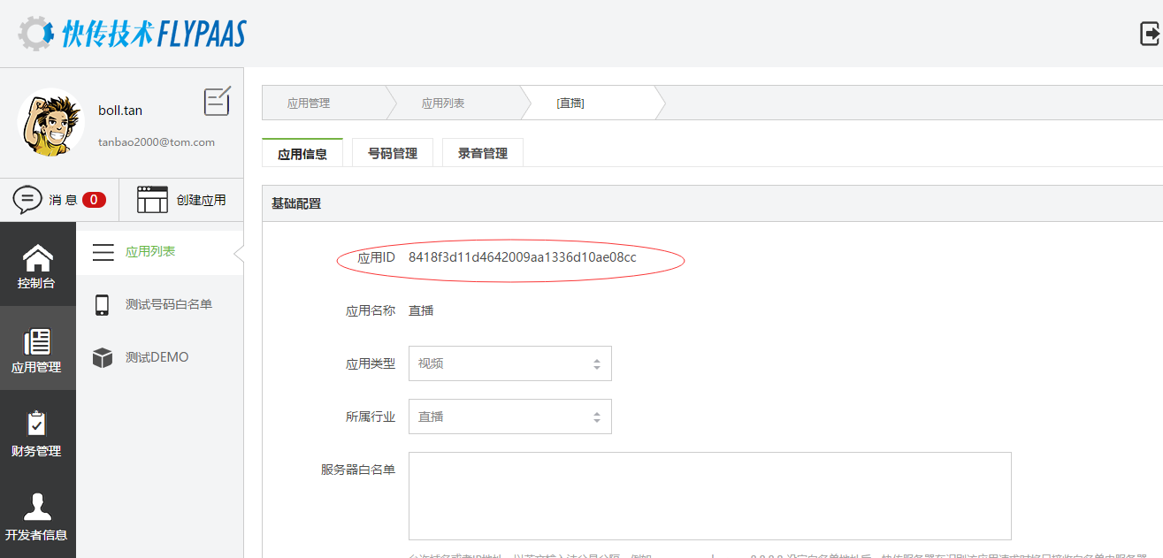

IV. rest接入DEMO

①通过代码调用API：[github下载](https://github.com/flyPaaS/flyAPI/tree/master/Rest/demo)（Android、PC/ C、IOS、Java）DEMO。

②通过rest调用工具: [restclient-ui-3.5-jar-with-dependencies.jar](https://github.com/flyPaaS/flyAPI/tree/master/Rest/util)(需要安装[jdk](http://www.oracle.com/technetwork/java/javase/downloads/jre9-downloads-3848532.html))，并加载文件。

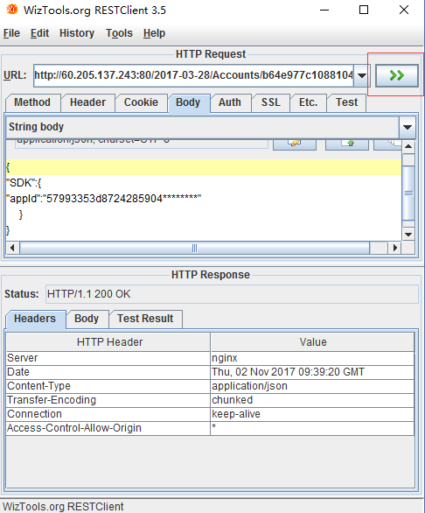

#### c.业务接入与释放

1）业务会话开始时，用户的业务服务器调用flyCAN的REST API接口创建一个会话，业务接口提交相应的参数（具体见《FlyCAN REST接口文档1.0》），对于使用RTP协议的实时业务，API 参数protocol请使用udp；flyCAN分配源与目的的接入点IP 与端口号，返回给用户业务服务器；

2）业务服务器分别下发源与目的放的接入点IP与端口给源与目的方；

3）源或目的方重定向业务的IP地址到flyCAN分配的IP与端口号。

4）业务会话结束，用户的平台调用flyCAN的REST API接口释放会话。

### 2推流与拉流业务接入

#### a.接入示意图



说明：

1）flyCAN提供API给用户调用，用户提供传输方的源（主播或观众）公网IP与目的（源站）的公网IP与端口号；

2）flyCAN根据传输方的源与目的公网IP，计算最佳传输路由，返回给业务服务器；

3）业务服务器下发源的接入点IP与端口给源方,

4）源方使用flyCAN分配的接入点IP建立推流或拉流会话连接；

#### b.具体接入步骤

**参考****点对点实时交互业务接入**。

#### c.业务接入与释放

1）业务会话开始时，用户的业务服务器调用flyCAN的REST API接口创建一个会话，业务接口提交相应的参数（具体见）；对于推流与拉流使用RTMP协议的业务，API参数“protocol”请使用tcp；flyCAN分配源与目的的接入点IP 与端口号，返回给用户业务服务器；

2）业务服务器下发源的接入点IP与端口给源方（目的方不需要下发）；

源方重定向原业务URL的IP地址到flyCAN分配的IP与端口号，使用新的URL推流或拉流；

如原来推流或拉流的URL为：60.205.137.243/live/test

flyCAN分配的IP为120.77.58.114，端口为35000，

则新的推流或拉流地址为120.77.58.114:35000/live/test

3）业务会话结束，用户的平台调用flyCAN的REST API接口释放会话。

## 附录：获取客户端的公网IP方法

由于大部分客户端都是在NAT后面，使用的是私有IP，而flyCAN定位一个源或目的方的信息使用的是客户端经过NAT映射之后的公网IP。业务服务器、客户端获取公网IP的有很多种方法，现介绍一种简单的方法，如下。



1. 客户端提交一个简单的http get请求给公网的业务服务器；

根据具体业务来决定是增加一个单独的http get 请求，如果业务本身就有http get请求，可以不单独增加http get请求。

1. 业务服务器解析http 请求的remote ip参数，获得的IP即是NAT映射后的公网IP；
2. 业务服务器通过http get的响应携带公网IP给客户端；

如果业务本身有http 交互，可以通过业务的http rsp响应携带公网IP。